1. Realizar una aplicación web con PHP que contengan las siguientes características:

* Una base de datos en MYSQL que contenga una tabla para usuarios y otra para almacenar registros de ventas.
* Un login para acceder al sistema
* Debe tener un CRUD(Guardar, Modificar y eliminar usuarios)
* Una barra de búsqueda para ingresar parámetros de búsqueda para un registro especifico
* Un datagridview para visualizar los datos almacenados.

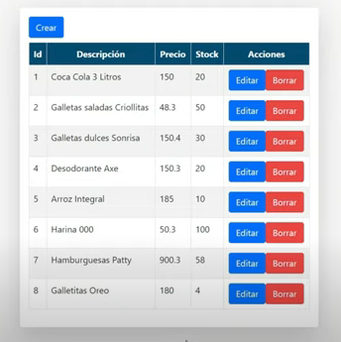

***Ejemplo de un CRUD***

|  |  |  |  |
| --- | --- | --- | --- |
| **Matriz de Evaluación Parte Práctica (solo para uso del profesor)** | | | |
| **Actividad** | **Bueno** | **Regular** | **Malo** |
| Puntualidad **(5%)** |  |  |  |
| **Base de datos con MYSQL (15%)** |  |  |  |
| Conexión con php (15**%)** |  |  |  |
| **CRUD(30%: 10% C/U)** |  |  |  |
| Visualización y búsqueda de datos (1**5%)** |  |  |  |
| Originalidad del diseño**(10%)** |  |  |  |
| Utilización de material provisto en clase **(10%)** |  |  |  |

**IMPORTANTE:**

Debe enviar todo en una carpeta comprimida (su código html y css) en RAR o ZIP

Debe Colocar a la carpeta el nombre **Evaluación04ELECT_NombreApellido**

Debe subir el trabajo realizado a su repositorio en GitHub